

Module 03:  
Werken met Scratch

Opdrachten

Inhoudsopgave

Inhoudsopgave 2

Lab 3.1: Maak een start met Pong 4

Open de online Scratch programmeeromgeving 4

OPTIONEEL: Verander de systeem taal van Engels naar Nederlands 4

Verwijder aanwezig Scratch onderdelen 5

Sla het Scratch project op 6

Voeg een achtergrond toe aan het speelveld 6

Voeg een bal toe aan het speelveld 7

Voeg codeblokken toe aan de sprite “Ball” om de bal te laten stuiteren 8

Voer het Scratch programma uit 9

Lab 3.2: Breid de spelfunctionaliteiten uit 11

Voeg een lijn-sprite toe 11

Voeg nog een lijn-sprite toe 12

Voeg een variabele toe om de score bij te houden 13

Voeg codeblokken toe aan de rode lijn sprite om de score te laten resetten 13

Voeg codeblokken toe aan de paddle sprite om deze met de muis te kunnen besturen 14

Voeg meer codeblokken toe aan de Ball sprite om de score te kunnen bijhouden 15

Voer het Scratch programma uit 17

Module 3

In deze module:

* Leer je werken met Scratch
* Maak je de basis voor een interactief spelletje

|  |
| --- |
| Je gaat werken aan een eenvoudige versie van het spelletje “Pong”. Dit spelletje ga je maken in Scratch, een visuele programmeer omgeving wat betekent dat je geen programmeercode hoeft te typen. Scratch biedt kant en klare blokken aan die je kunt gebruiken om een eenvoudig spel te maken.  Allereerst begin je met de basis van het spel, door een speelveld te maken, een achtergrond toe te voegen en een beweegbaar object, genaamd “sprite”. |

Lab 3.1: Maak een start met Pong

In dit lab kom je in aanraking met de beginselen van Scratch door het maken van een eenvoudig spelletje. De volgende labs bouwen voort op het werk van dit lab. Zorg er dus voor dit lab gereed te hebben voordat je verder gaat met de volgende labs.

Open de online Scratch programmeeromgeving

1. Open een web browser op je computer.
2. Ga naar de volgende website: <https://scratch.mit.edu/projects/editor/>
3. Selecteer **Chromium Apps**.
4. Selecteer **Scratch**.
5. Wacht een ogenblik tot Scratch is opgestart.

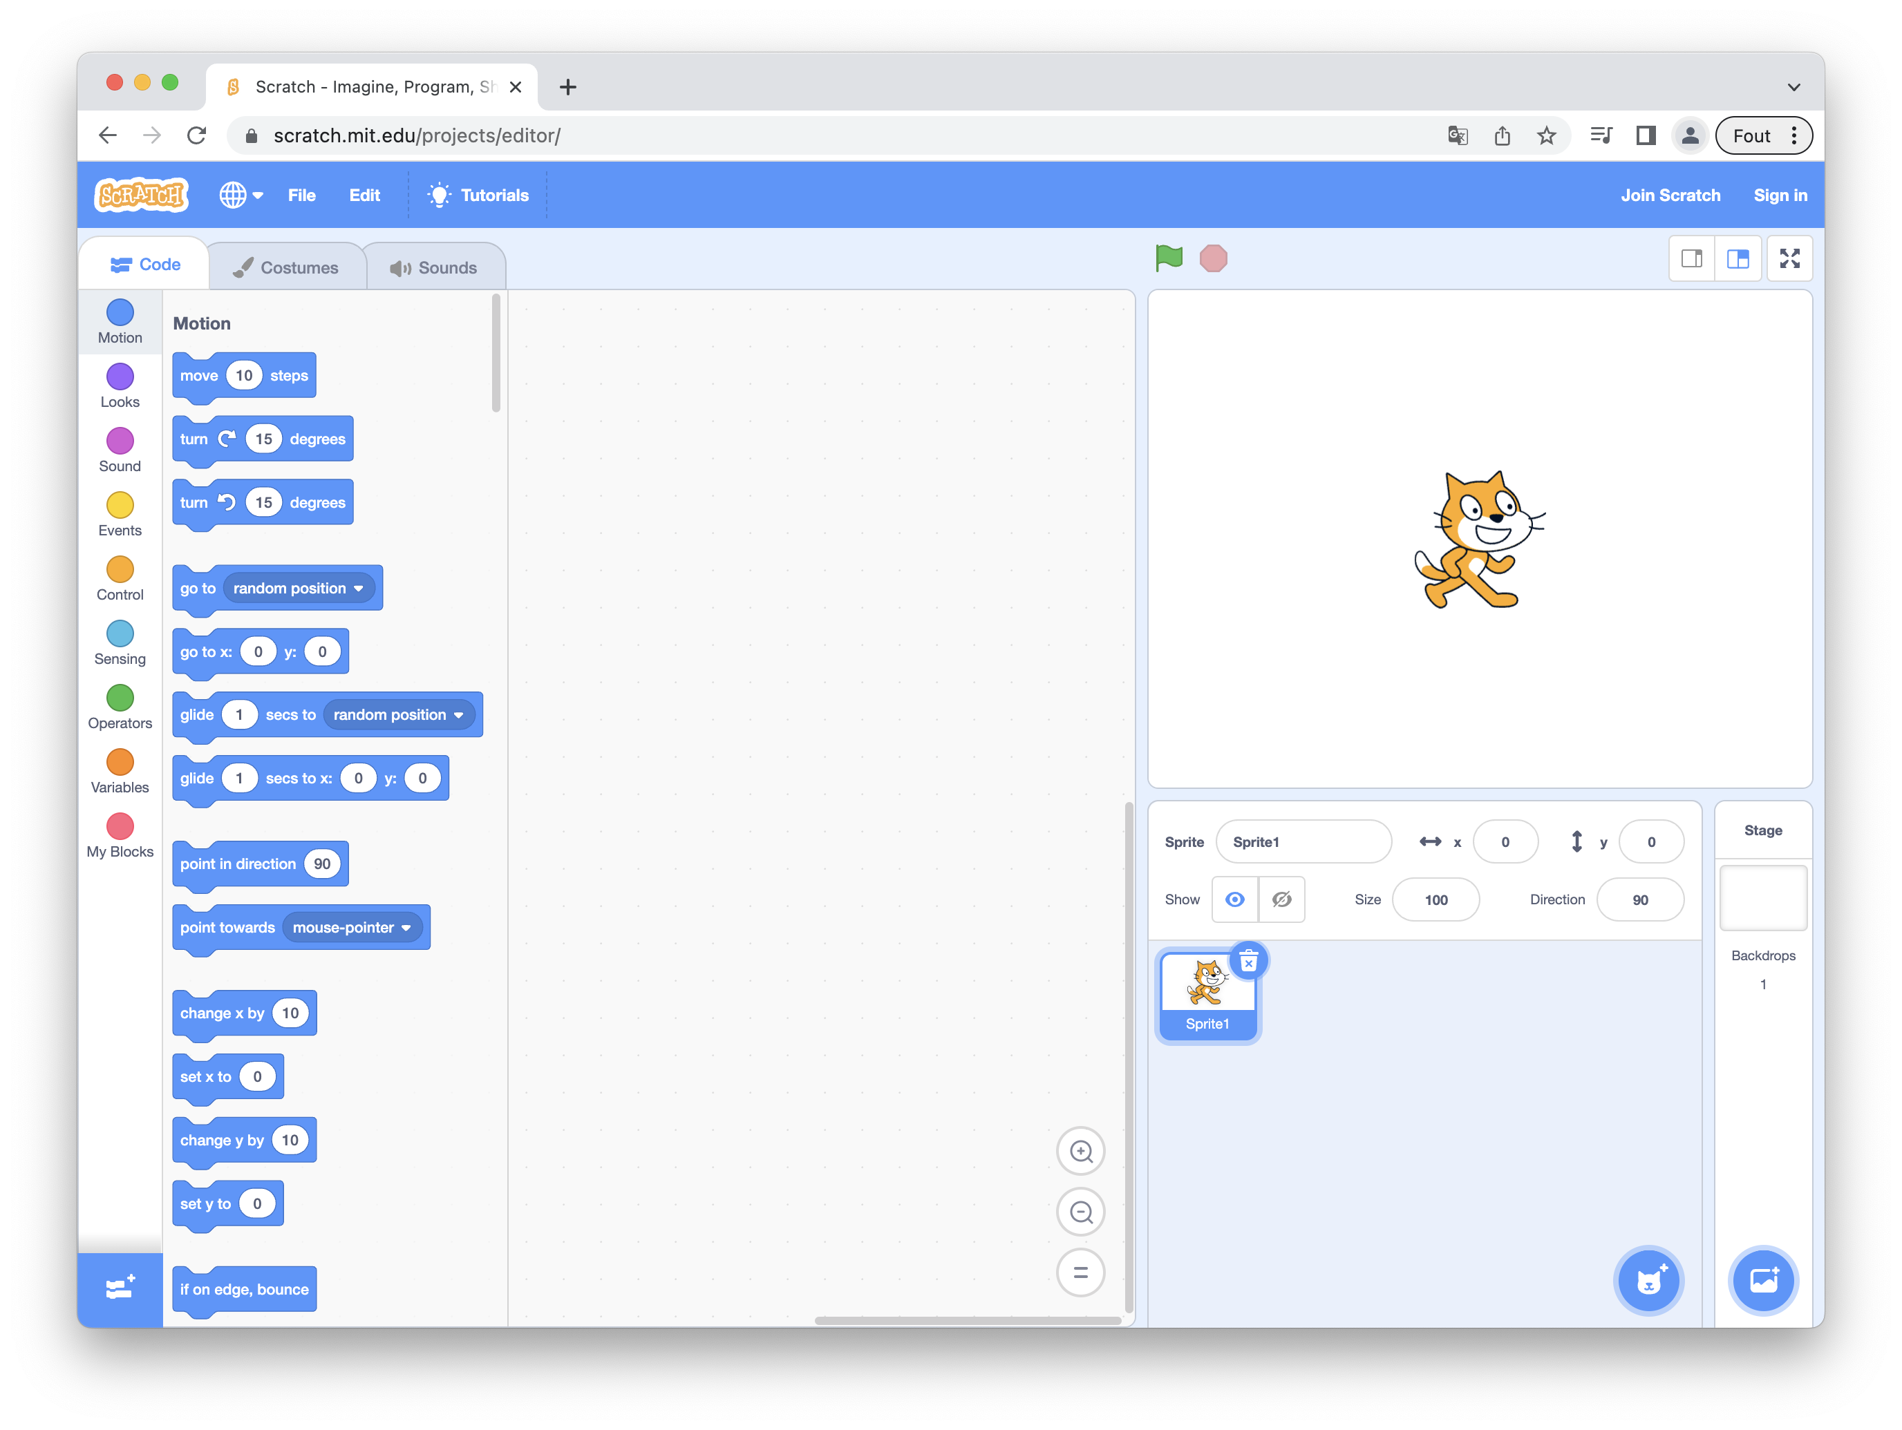

OPTIONEEL: Verander de systeem taal van Engels naar Nederlands

Let op: deze stappen (6 t/m 8) zijn alleen nodig wanneer de taal van Scratch Engels is. Indien de taal al Nederlands is, ga dan door naar stap 9.

1. Klik op het wereldbol icoontje.
2. Selecteer **Nederlands** uit de lijst.

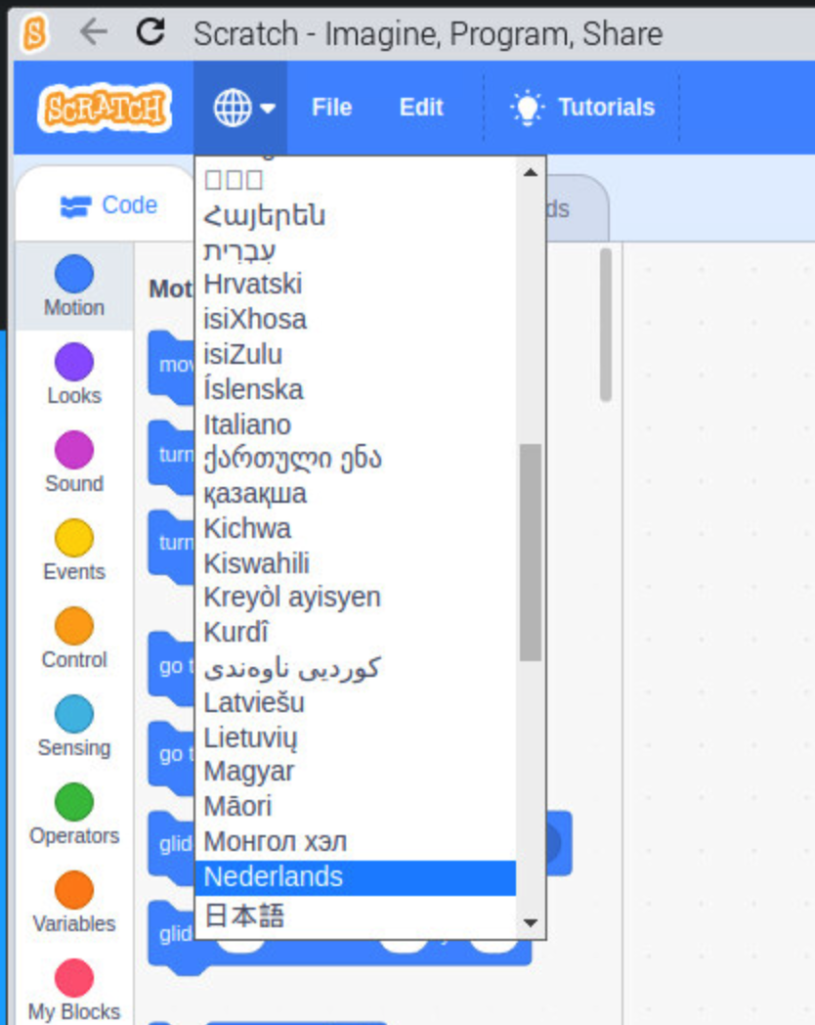

1. Merk op dat nu alle teksten in het Nederlands zijn.

Verwijder aanwezig Scratch onderdelen

Bij het starten van Scratch wordt automatisch een start gemaakt met een nieuw programma.

1. Klik op het prullenbak icoontje bij **Sprite1** in het sprite venster.

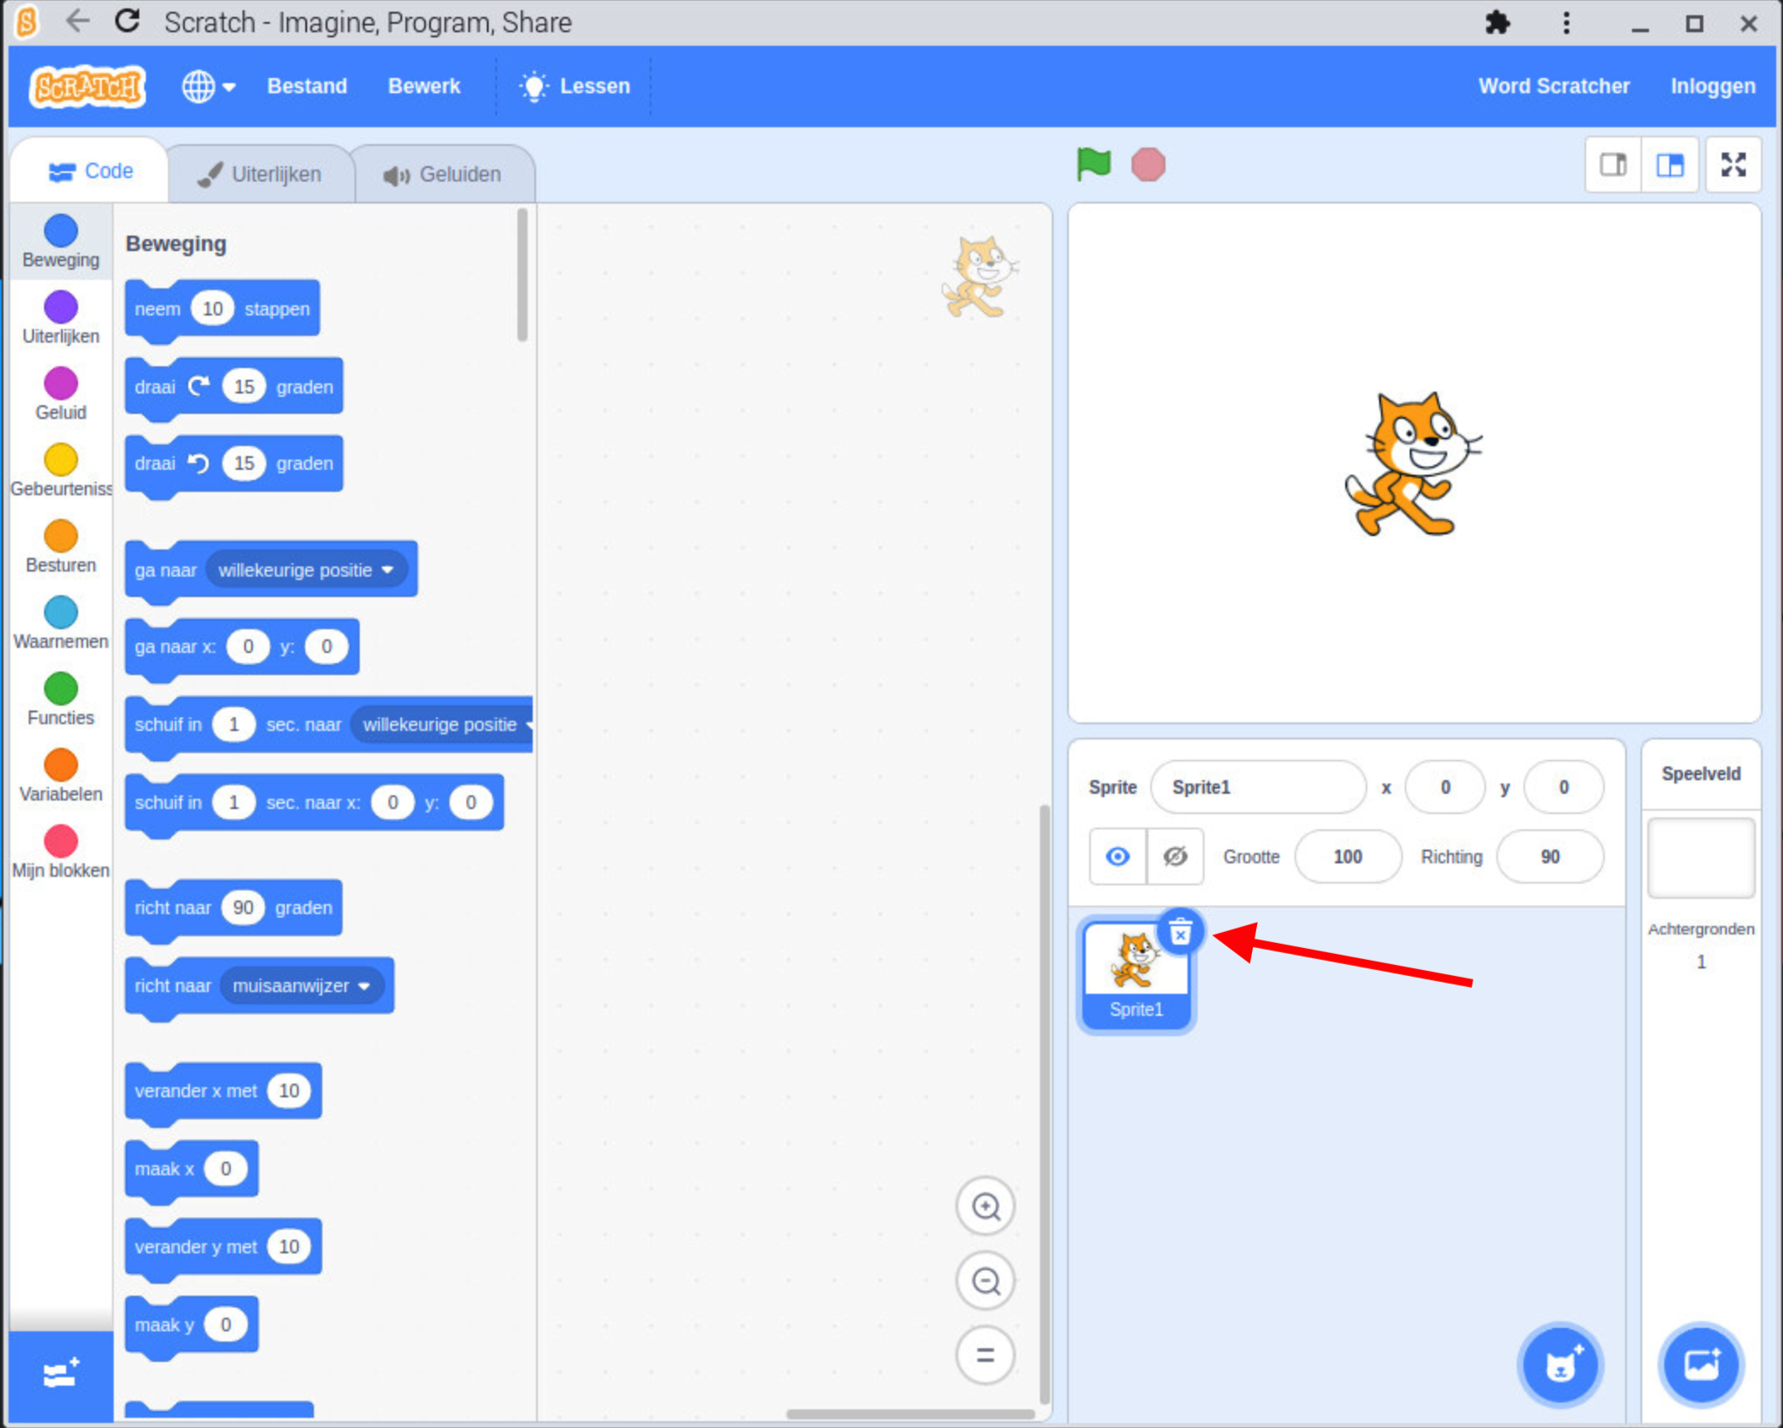

1. Merk op dat de inhoud van de Scratch venster is veranderd.

Opmerking: verderop in dit lab ga je een nieuwe sprites toevoegen.

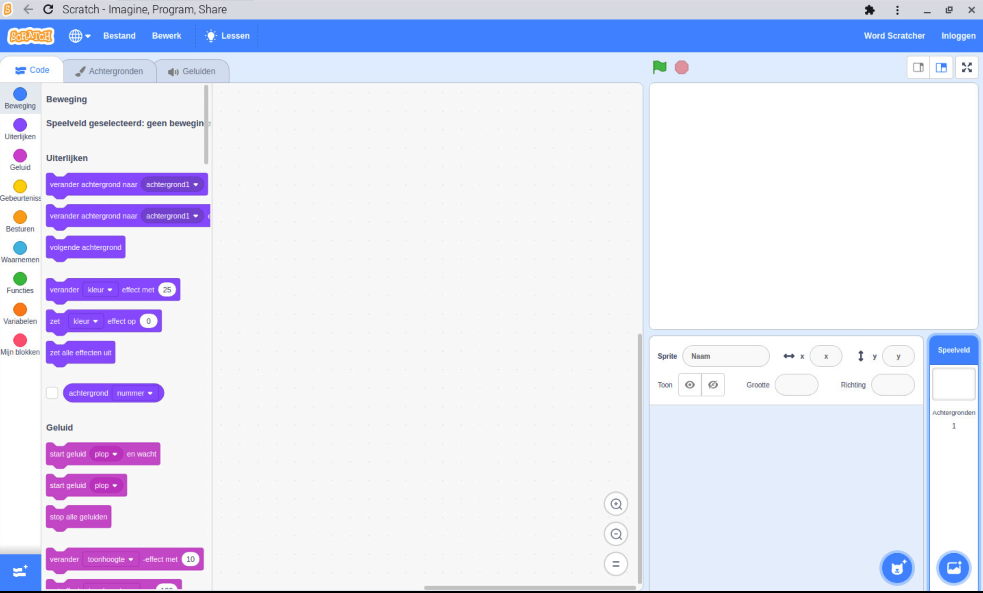

Sla het Scratch project op

1. Klik in de blauwe menubalk op **Bestand**, en kies vervolgens **Opslaan op je computer**.

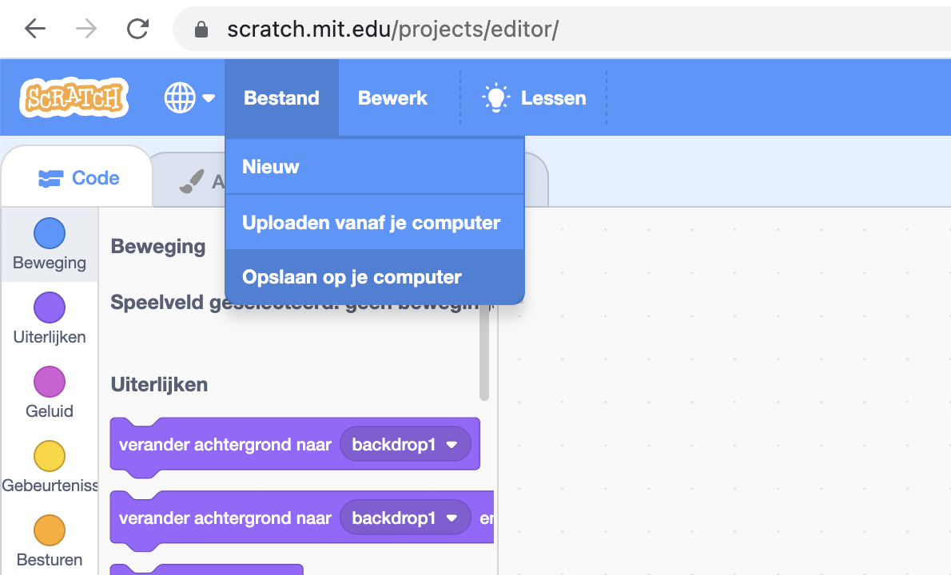

1. Merk op dat er een bestand genaamd **Scratch Project.sb3** is gedownload.

Voeg een achtergrond toe aan het speelveld

1. Klik op het icoontje helemaal rechts onderin, in het kader genaamd **Speelveld**.

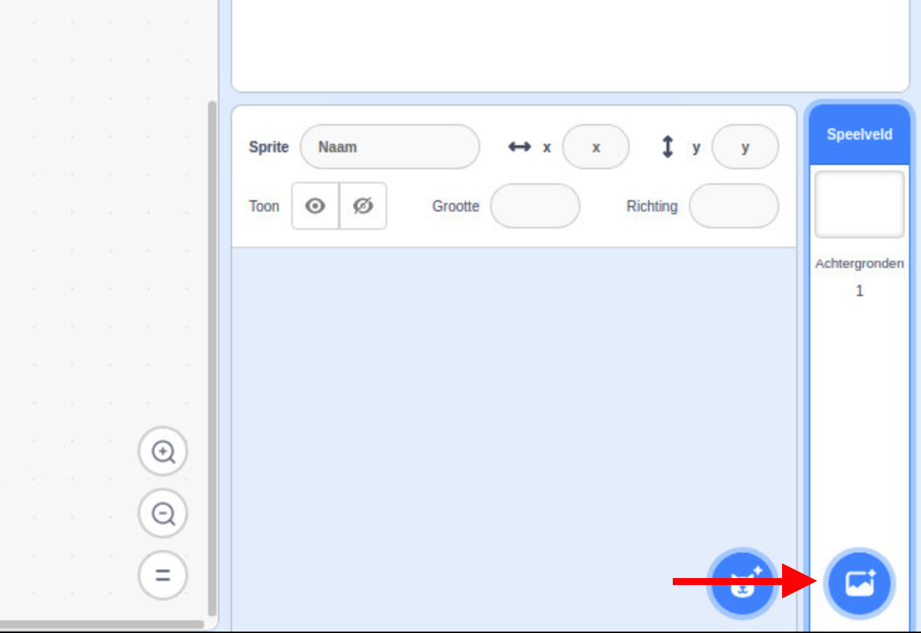

Er verschijnen een aantal achtergrond afbeeldingen waaruit je kunt kiezen.

1. Klik in de licht blauwe balk op de knop **Ruimte**.
2. Kies de achtergrond genaamd **Neon Tunnel**.

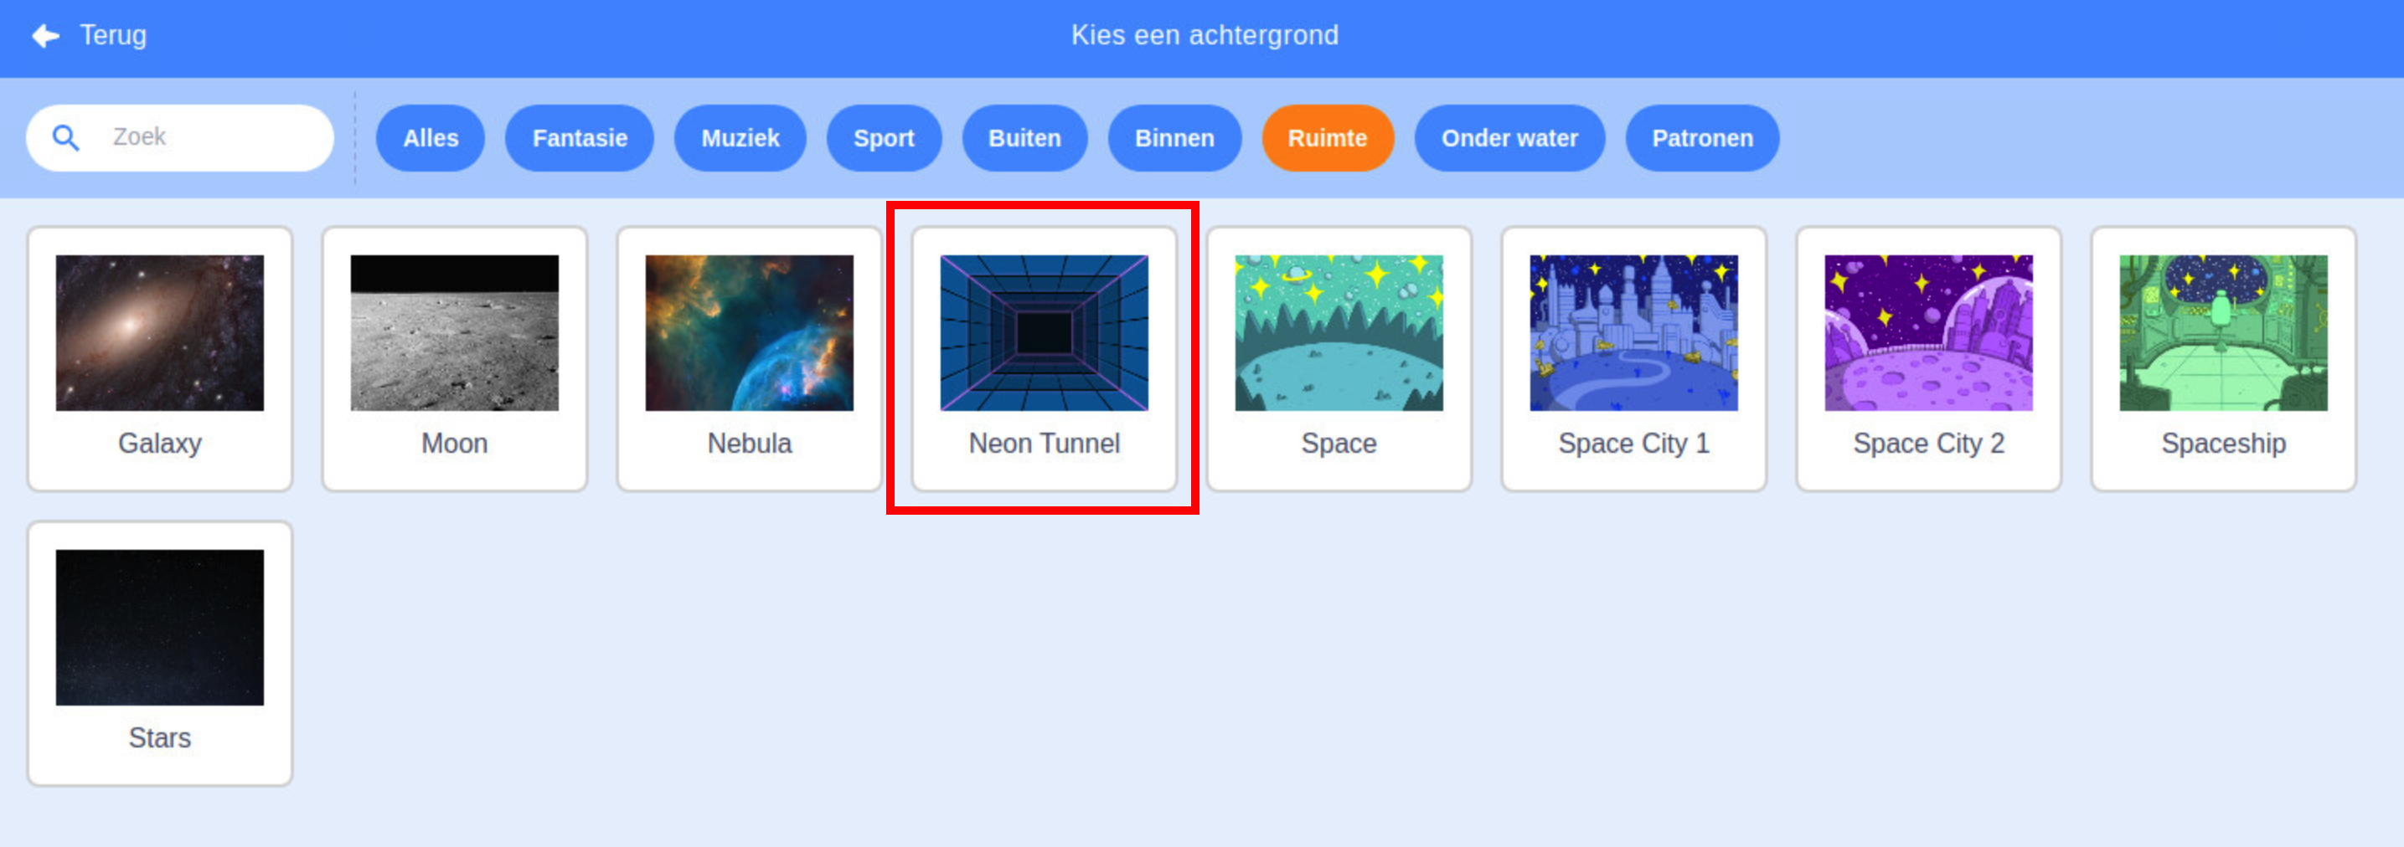

1. Merk op dat de achtergrond te zien is in het speelveld, rechtsboven in.

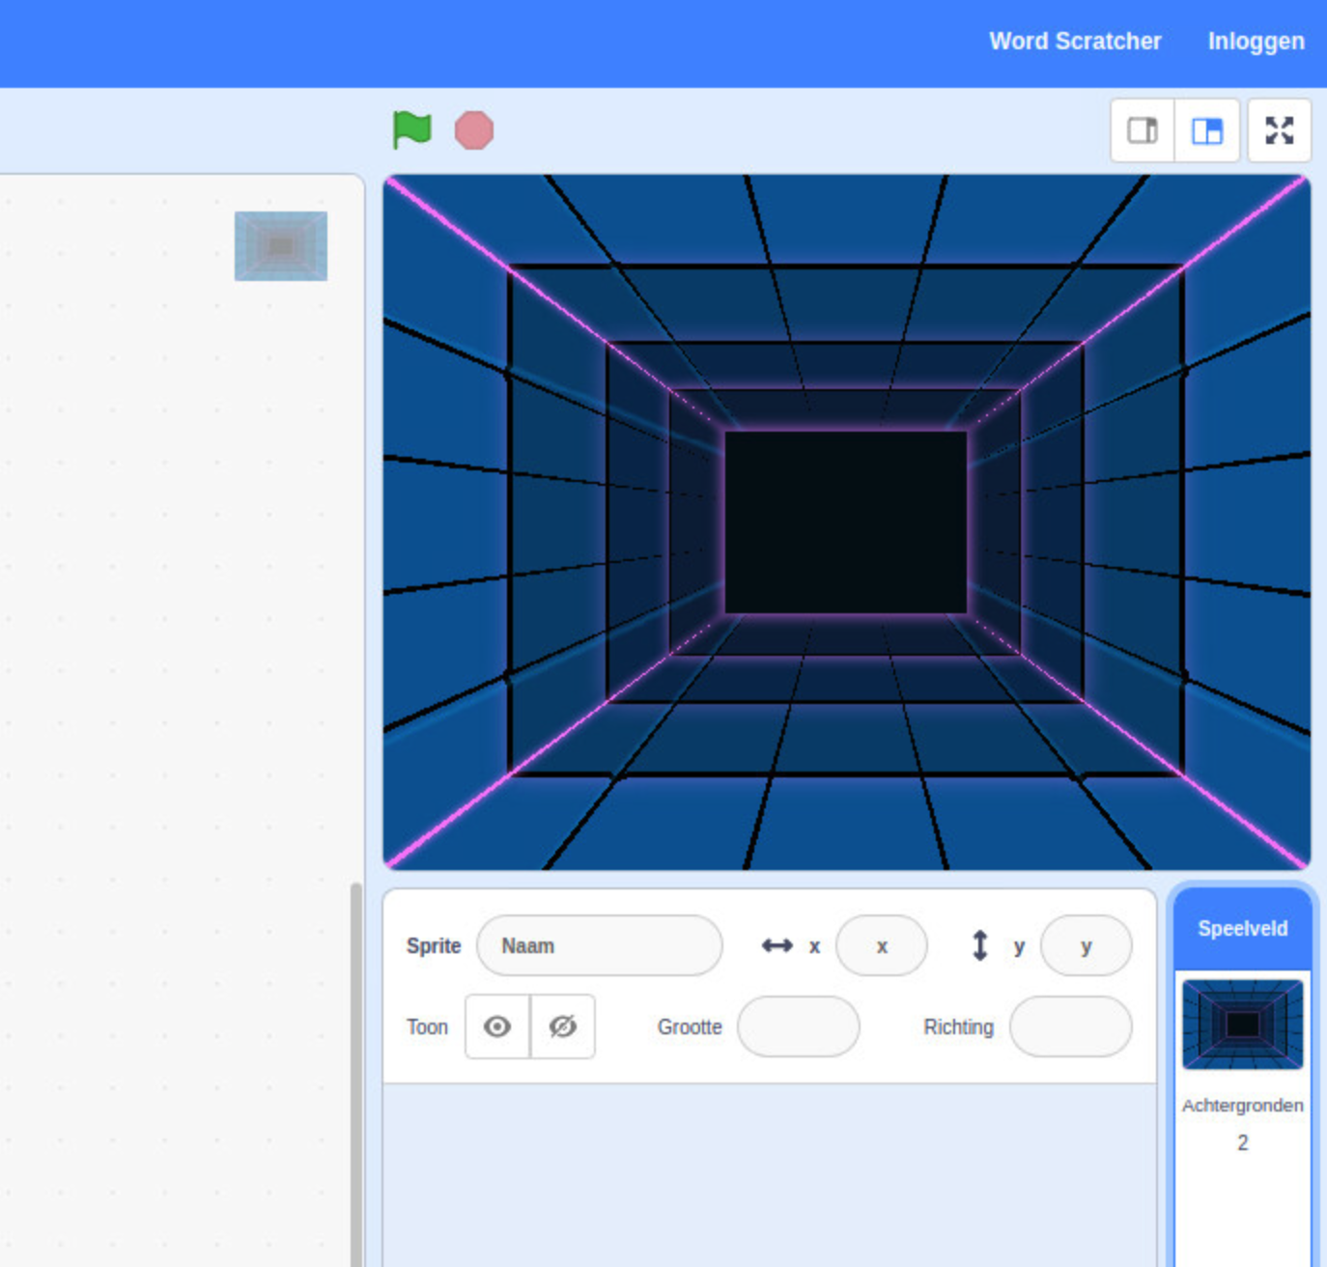

Voeg een bal toe aan het speelveld

1. Klik in het sprite venster op het “katten” icoontje om een nieuwe **sprite** toe te voegen.

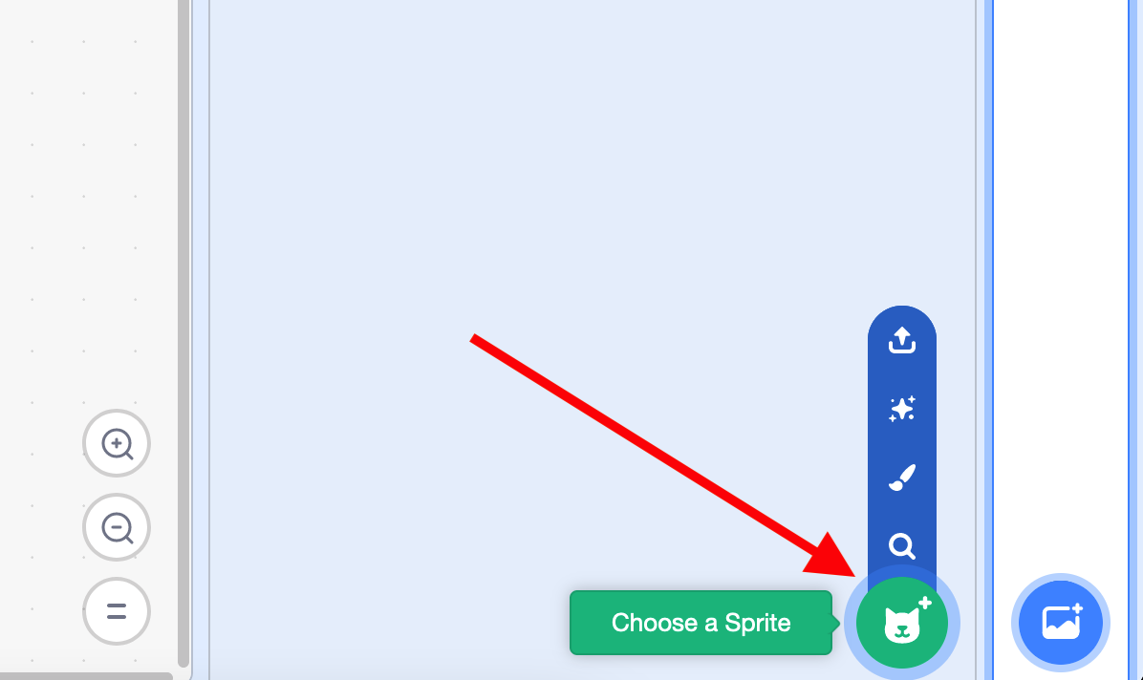

1. Kies voor **Ball**.

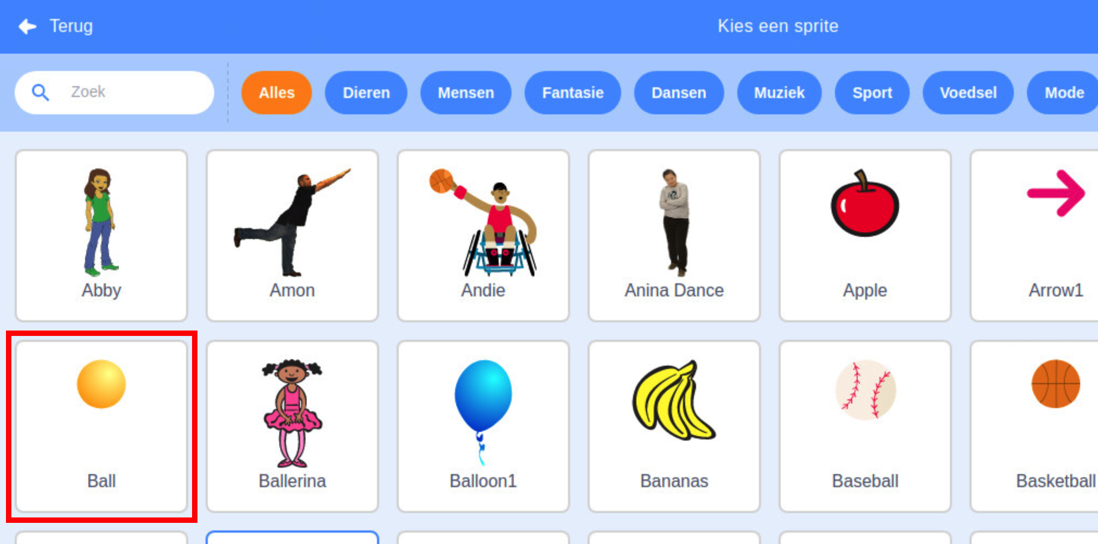

1. Zie hoe de bal is toegevoegd aan het speelveld.

Voeg codeblokken toe aan de sprite “Ball” om de bal te laten stuiteren

Je gaat er nu voor zorgen dat de bal ook daadwerkelijk iets gaat doen. Hiervoor gebruik je zogenaamde opdrachtblokken. Deze opdrachtblokken laten je het gedrag van de verschillende onderdelen in Scratch (zoals de bal) bepalen. Door meerdere blokken toe te voegen kun je een heel spel maken.

1. Selecteer in tab **Code**1 de categorie **Gebeurtenissen**2.
2. Sleep het blok genaamd **wanneer op wordt geklikt**3 naar het code canvas.

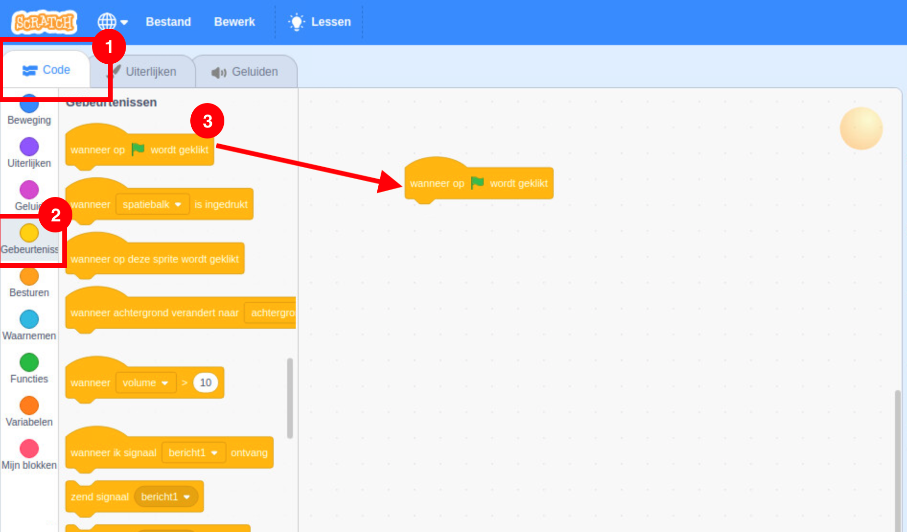

1. Selecteer **Beweging** en sleep het blok **richt naar 90 graden** onder het eerste blok.

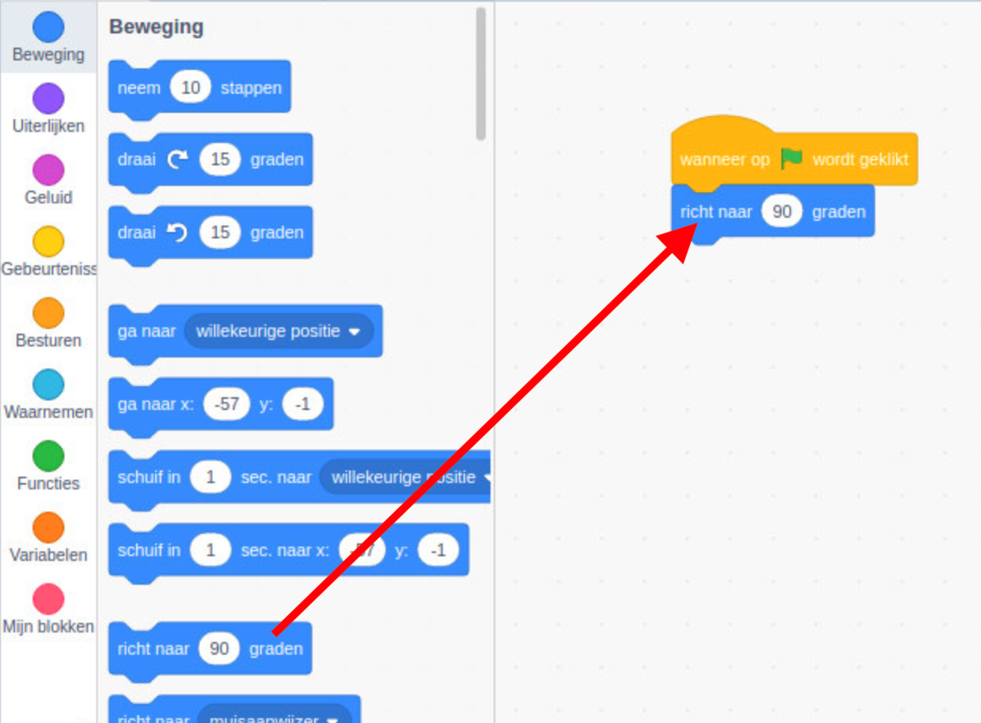

1. Klik op **90** en verander dit naar **45** door de wijzer te verslepen.
2. Selecteer categorie **Besturen** en sleep het blok **herhaal** onder het vorige blok.
3. Selecteer categorie **Beweging** en sleep het blok **neem 10 stappen** in het **herhaal** blok.

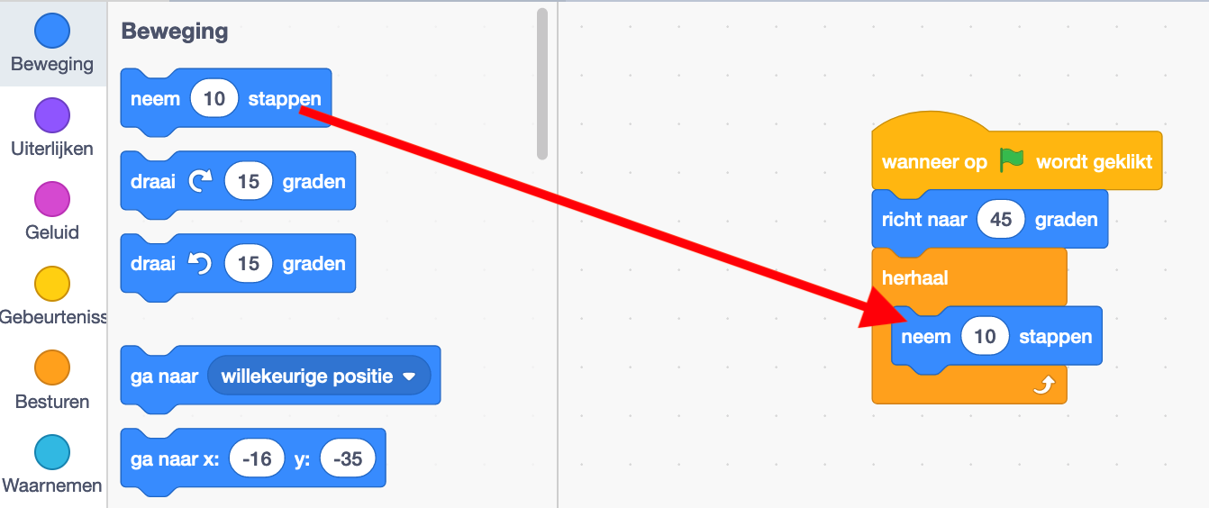

1. Klik in het **neem 10 stappen** blok op **10** en verander dit naar **15**.
2. Selecteer categorie **Beweging** en sleep het blok **keer om aan de rand** onder het **neem 15 stappen** blok.

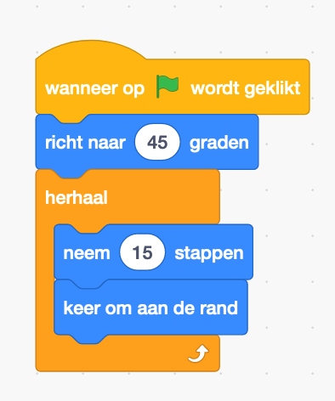

Voer het Scratch programma uit

1. Klik op icoontje met de **groene vlag** om je programma te starten.

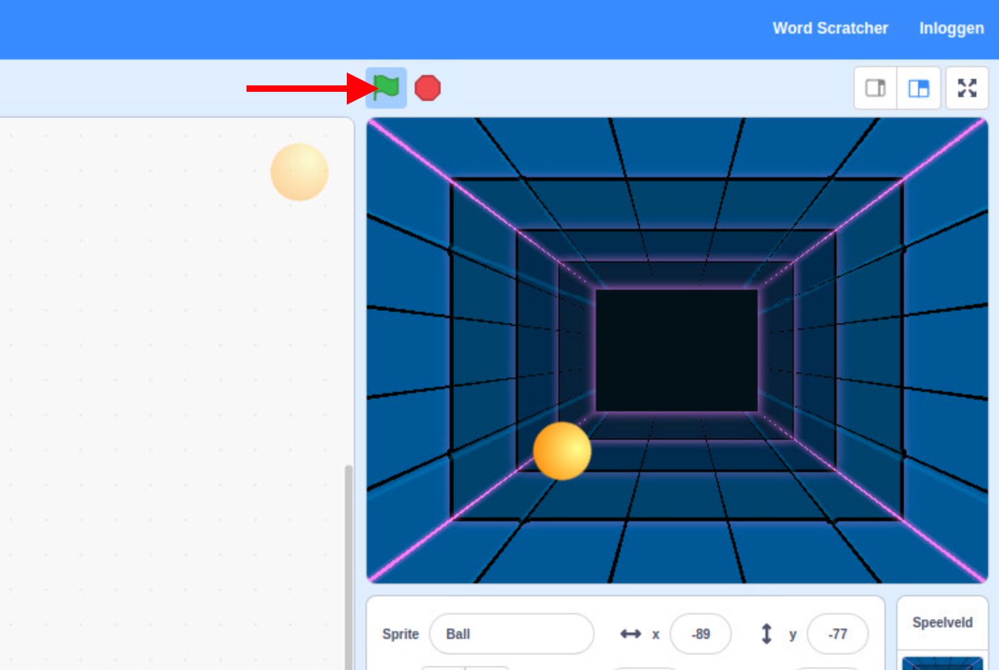

1. Merk op hoe de bal nu rond stuitert door het scherm.
2. Klik op het rode **stop** icoontje.

Lab 3.2: Breid de spelfunctionaliteiten uit

In dit lab ga je functionaliteiten toevoegen om een score bij te houden en de rondstuiterende bal kunt vangen met de muis. Hiervoor ga je twee nieuwe sprites maken en code blokken toevoegen aan die sprites. Ook ga je nieuwe code blokken toevoegen aan de bal sprite.

|  |
| --- |
| De regels van het spel zijn simpel: een bal stuitert rond, en jij moet er voor zorgen dat de bal niet de grond raakt door debal op te vangen. Elke keer als je de bal opvangt, krijg je er een punt bij. Als de bal toch de grond raakt, raak je je punten kwijt. Je kunt de bal opvangen met een groene balk, die je bestuurt met de muis.  A picture containing diagram  Description automatically generated |

Voeg een lijn-sprite toe

1. Klik op het “katten” icoontje in het sprite venster.
2. In het zoekvenster, type **line**.
3. Klik op het symbool met de rode lijn, genaamd **Line**.

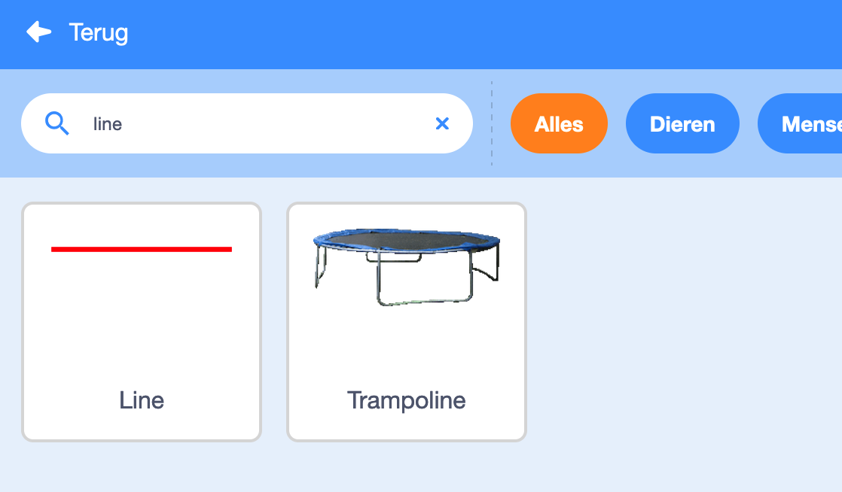

1. De rode lijn verschijnt nu in het speelveld.
2. Sleep de lijn naar beneden, tegen de onderkant van het speelveld aan.

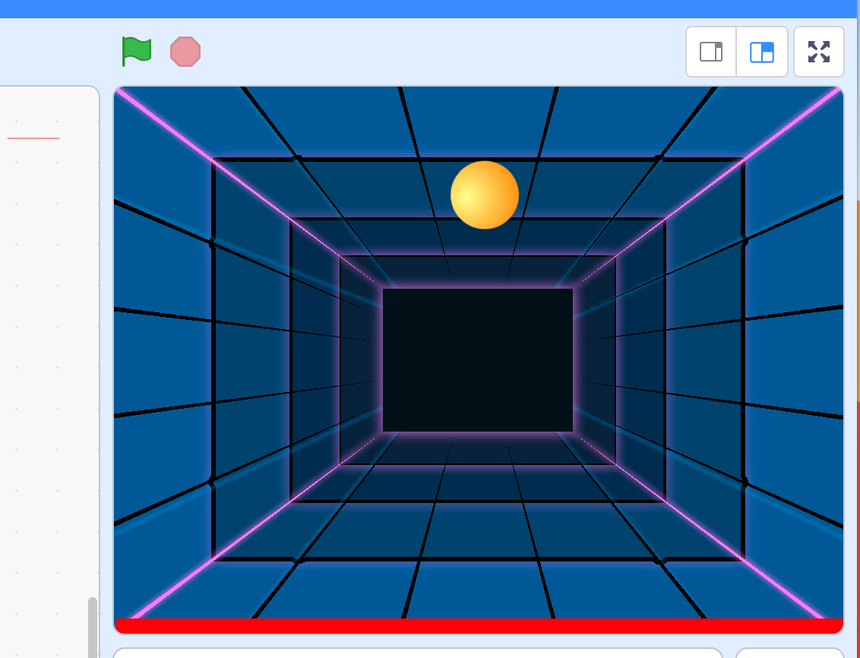

Voeg nog een lijn-sprite toe

1. Klik op het “katten” icoontje in het sprite venster.
2. In het zoekvenster, type **paddle**.
3. Klik op het symbool met de groene paddle.

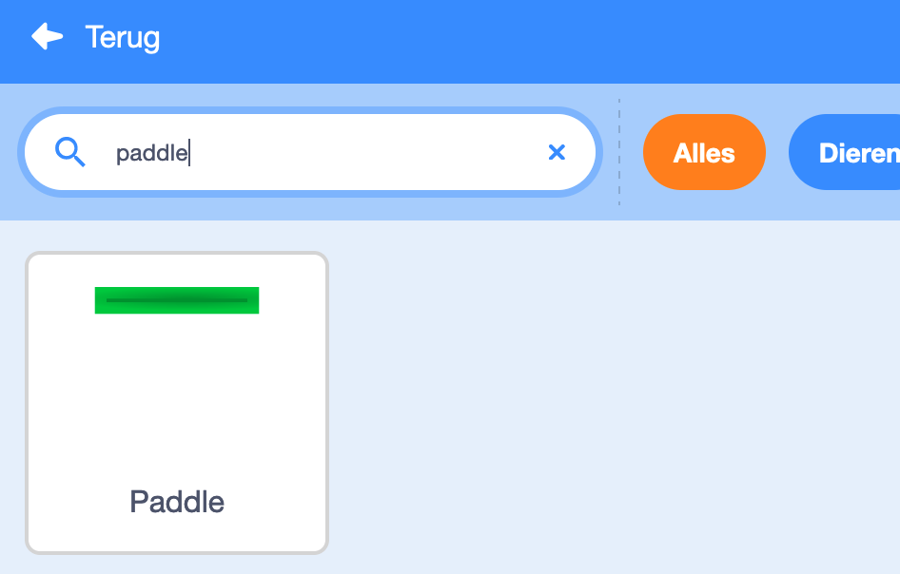

1. Sleep de groene paddle naar beneden, tot net boven de rode lijn. Zorg ervoor dat de rode lijn niet bedekt wordt door de paddle.

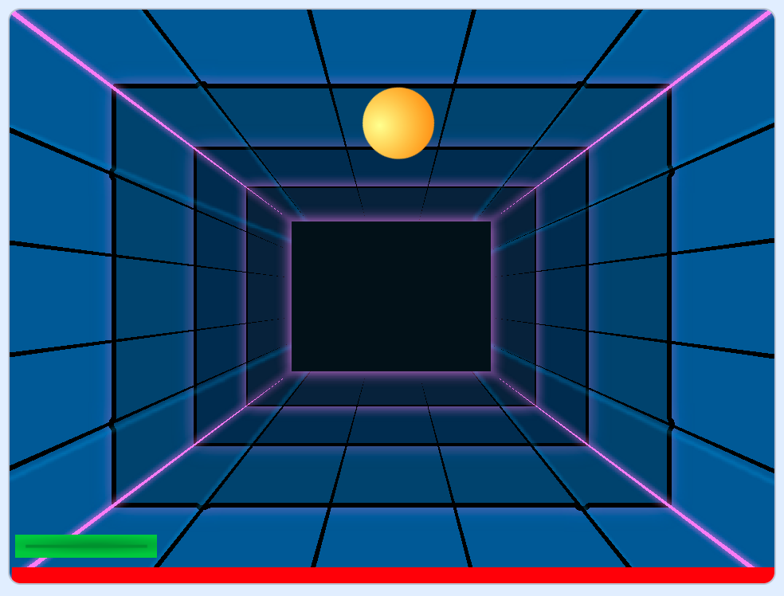

Voeg een variabele toe om de score bij te houden

1. Selecteer de code categorie **Variabelen**.
2. Klik op **Maak een variabele**.
3. Geef de nieuwe variabele de naam **score** en klik op **OK**.

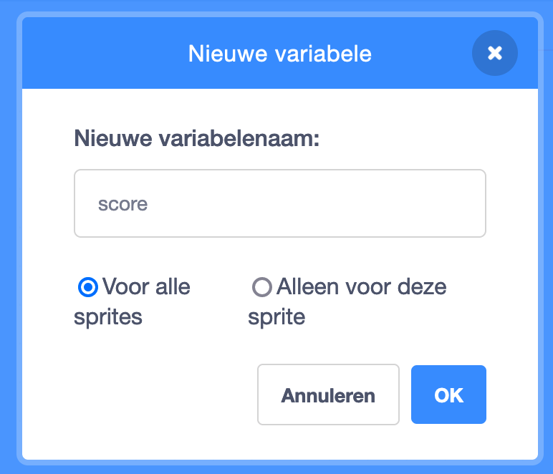

1. Merk op dat de variabele in het speelveld wordt getoond.

Voeg codeblokken toe aan de rode lijn sprite om de score te laten resetten

1. Klik op de sprite **Line** in het sprite venster.

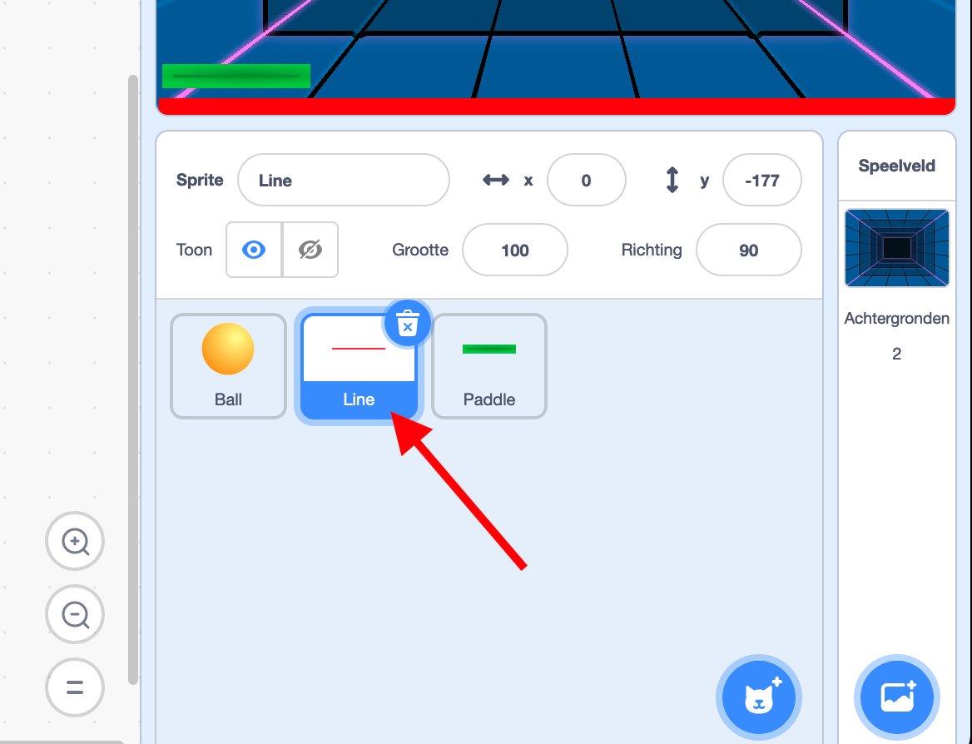

1. Voeg nu codeblokken toe voor interactie met de rode lijn. Selecteer categorie **Besturen**.
2. Sleep het blok **herhaal** naar het nog lege canvas.
3. Sleep nu het blok **als <> dan** naar het **herhaal** blok. Zorg ervoor dat je het blok **IN** het herhaal blok plaatst.

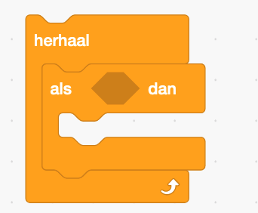

1. Selecteer categorie **Waarnemen** en sleep blok **raak ik (muisaanwijzer)?** naar het lege **<>** vlak van het **als<>dan** blok.

Let op: dit is dus tussen “als” en “dan”, niet in het witte gedeelte.

1. Klik op **muisaanwijzer** in het **raak ik…** blok en kies **Ball**.

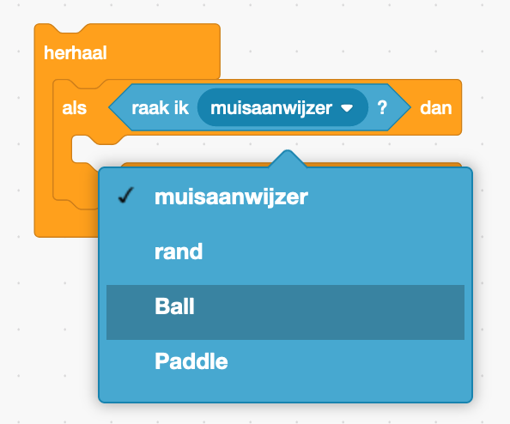

1. Sleep uit de categorie **Variabelen** het blok **maak [my variable] 0** naar het witte gedeelde binnen het **als<>dan** blok.
2. Klik op **my variabele** en verander naar **score**.

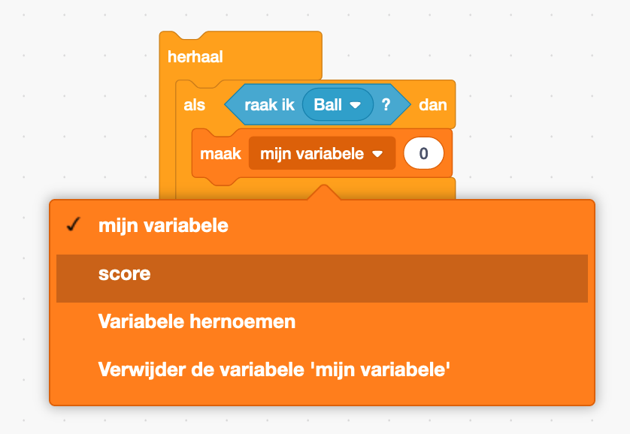

Voeg codeblokken toe aan de paddle sprite om deze met de muis te kunnen besturen

1. Klik op de sprite **Paddle** in het sprite venster.
2. Sleep uit de categorie **Gebeurtenissen** het blok **wanneer op [groene vlag] wordt geklikt** naar het code canvas.
3. Sleep uit categorie **Besturen** het blok **herhaal** naar het canvas, direct onder het **wanneer…** blok. Zorg ervoor dat de blokken aansluiten.
4. Sleep uit categorie **Beweging** het blok **maak x -192** naar het witte gedeelte binnen het herhaal blok.

Let op: de waarde -192 kan afwijken per omgeving!

1. Sleep uit categorie **Waarnemen** het blok **muis x** naar het **witte vlak met de waarde** -192 (of iets anders) in het blok **maak x**.

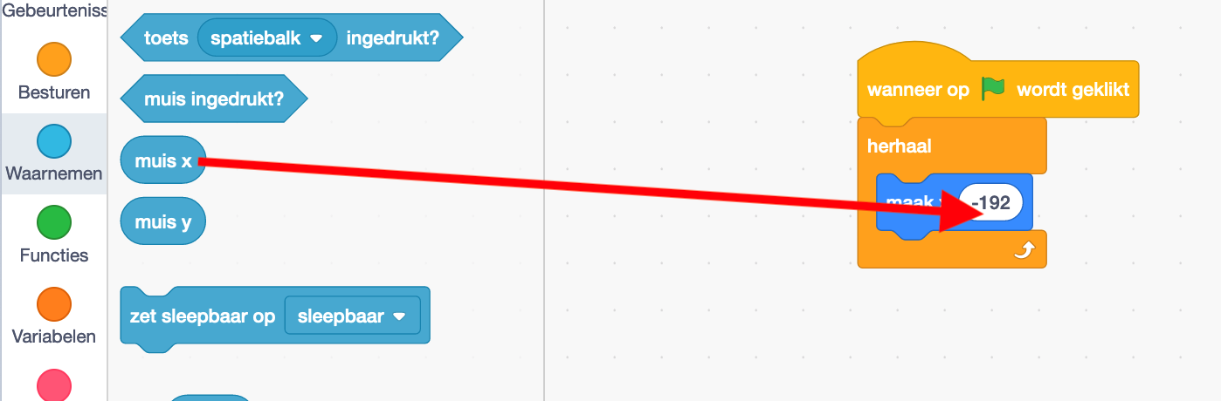

Voeg meer codeblokken toe aan de Ball sprite om de score te kunnen bijhouden

1. Selecteer de sprite **Ball** in het sprite venster.
2. Merk op dat er al een serie codeblokken aanwezig is, afkomstig van stappen 19 t/m 26.
3. Sleep uit de categorie **Gebeurtenissen** het blok **wanneer op [groene vlag] wordt geklikt** naar een lege plek in het code canvas.
4. Sleep uit categorie **Besturen** het blok **herhaal** naar het canvas, direct onder het **wanneer…** blok. Zorg ervoor dat de blokken aansluiten.
5. Sleep nu het blok **als <> dan** naar het **herhaal** blok. Zorg ervoor dat je het blok **IN** het herhaal blok plaatst.
6. Sleep een tweede **als <> dan** blok naar het **herhaal** blok, direct onder het eerste als<>dan blok.

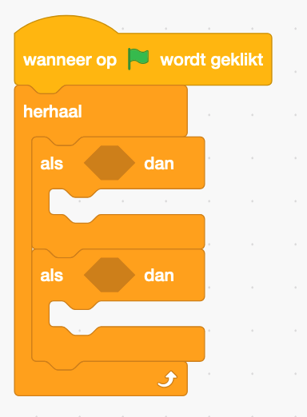

1. Sleep uit categorie **Waarnemen** het blok **raak ik (muisaanwijzer)?** naar het lege **<>** vlak van het eerste **als<>dan** blok.

Let op: dit is dus tussen “als” en “dan”, niet in het witte gedeelte.

1. Klik op **muisaanwijzer** in het **raak ik…** blok en kies **Line**.

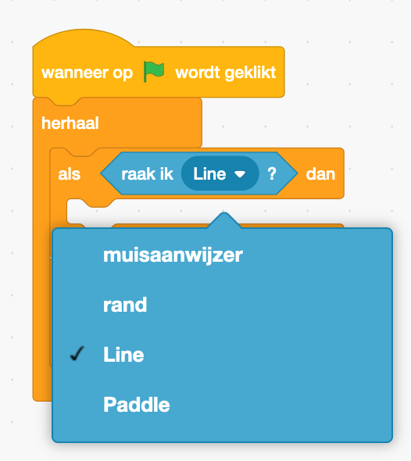

1. Sleep uit de categorie **Variabelen** het blok **maak [my variable] 0** naar het witte gedeelde binnen het eerste **als<>dan** blok.
2. Klik op **my variabele** en verander naar **score**.
3. Sleep nu uit categorie **Waarnemen** het blok **raak ik (muisaanwijzer)?** naar het lege **<>** vlak van het tweede **als<>dan** blok.

Let op: dit is dus tussen “als” en “dan”, niet in het witte gedeelte.

1. Klik op **muisaanwijzer** in het **raak ik…** blok en kies **Paddle**.
2. Sleep uit de categorie **Variabelen** het blok **verander (my variable) met 1** naar het witte gedeelde binnen het tweede **als<>dan** blok.
3. Klik op **my variabele** en verander in **score**.
4. Sleep uit categorie **Beweging** het blok **draai 15 graden** direct onder het blok verander **score met 1**.
5. Klik op **15** en verander dit in **180**.
6. Sleep uit categorie **Beweging** het blok **neem 10 stappen** direct onder het blok **draai 180 graden**.
7. Klik in het **neem 10 stappen** blok op **10** en verander dit naar **15**.

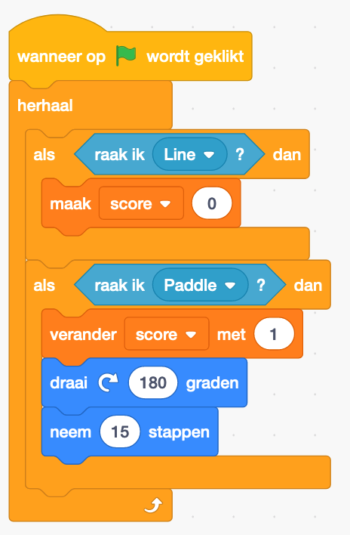

Voer het Scratch programma uit

1. Klik in het speelveld op icoontje met de **groene vlag** om je programma te starten.

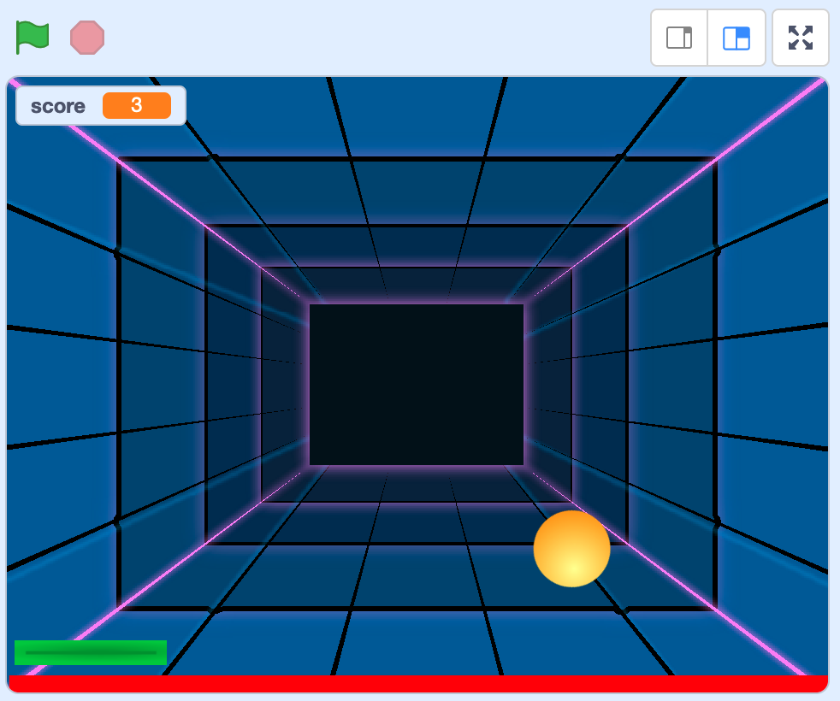

**~~~ Einde van de opdrachten ~~~**